«Мост дружбы»
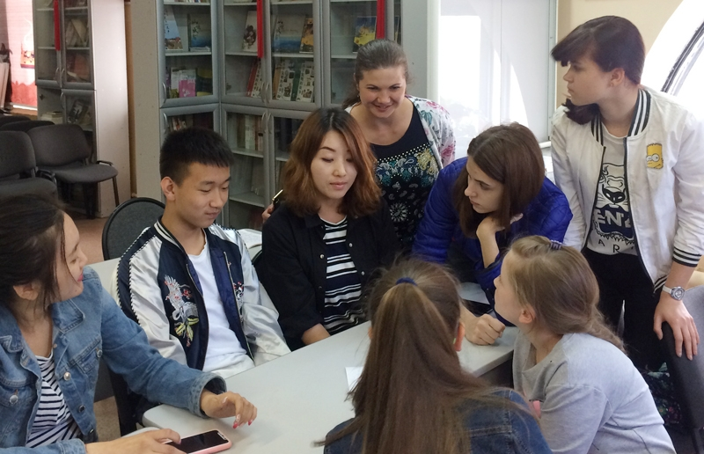
Уже не первый раз в Центре обучения по русскому языку как иностранному проходят встречи русских и китайских учащихся.
На протяжении ряда лет мы проводили «Мост дружбы» – мероприятие, на котором с нашими китайскими учащимися общались школьники гимназии № 29, изучающие китайский язык. В этот раз нас посетили учащиеся Центра Детского творчества со своим преподавателем китайского языка Гурской Еленой Николаевной. На занятии присутствовало 16 российских школьников в возрасте от 8 до 15 лет и 10 китайских граждан, изучающих в нашем вузе русский язык.
С первой минуты, когда русские дети стали петь китайские песни, в аудитории установилась тёплая, доброжелательная атмосфера. Китайские и российские учащиеся составляли диалоги по теме «Знакомство», причём наши китайские слушатели «очень болели» за русских школьников, помогали, переживали, подсказывали, понимая, как сложно изучать иностранные языки, такие непохожие друг на друга, да и опыт общения на неродном языке был одинаковым – 1 год. Выполнялись интересные грамматические задания, некоторые упражнения были направлены на отработку одного из самых сложных видов речевой деятельности – аудирования. Занятие проходило в интересной игровой форме, с использованием наглядности и видеосюжетов. Было весело и интересно! Такие мероприятия развивают интерес к изучаемому языку, дают возможность общаться с носителями языка, делают процесс обучения увлекательным, снимают «языковой барьер».
Хотим сказать: «Большое спасибо!» – прекрасному творческому преподавателю Гурской Елене Николаевне. Надеемся, что мы будем встречаться часто!

В.В. Боганова, Л.Ю. Гаврилова, Е.А. Тарлышева,
преподаватели русского языка как иностранного
